问诊情景模拟接口文档
说明：对话接口用户创建新会话时conversation_id初次留空，后续传入第一次会话返回的conversation_id值进行会话服务。

1. 基本信息
接口名称：中医诊断——开方情景模拟智能体
接口地址(baseurl)：http://188.18.18.149:5001/v1/chat-messages
请求方式： POST
请求数据格式： Content-Type: application/json
返回数据格式：JSON
请求头：{"Content-Type": "application/json",Authorization: Bearer {api_key}}
APIKEY: app-0lXKw8jeRwql9pywahrMujCA

2. 请求参数
参数名 |  | 类型 | 是否必填 | 说明
inputs |  | object | 是 | 除用户提问之外的参数，为一个字典
 | al | string | 是 | 病例信息，纯文本
 | gqmz | string | 是 | 观其脉症对应文本
 | zfhn | string | 是 | 知犯何逆对应文本
 | szzz | string | 是 | 随症治之对应文本
 | zf | string | 是 | 治法对应文本
 | twyy | string | 是 | 条纹引用对应文本
 | record | string | 否 | 用户填写的病历，内联json格式文本数据
query |  | string | 是 | 用户查询，必填
response_mode |  | string | 是 | streaming：流式模式（推荐），blocking:阻塞模式
user |  | string | 是 | 用户标识，用于定义终端用户的身份，方便检索、统计。
conversation_id |  | string | 否 | 会话 ID，需要基于之前的聊天记录继续对话，必须传之前消息的 conversation_id

3. 请求示例
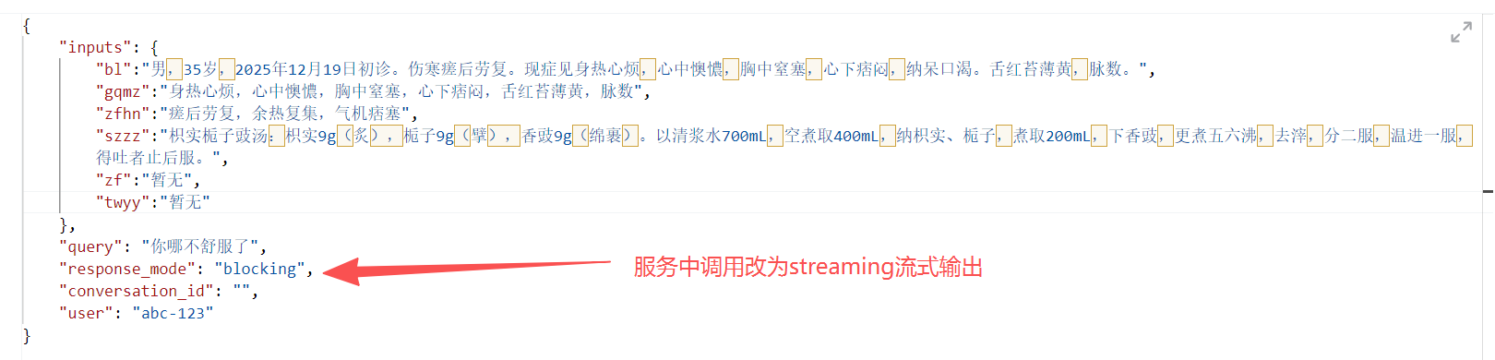
data = {
"inputs": {
"bl":"男，35岁，2025年12月19日初诊。伤寒瘥后劳复。现症见身热心烦，心中懊憹，胸中窒塞，心下痞闷，纳呆口渴。舌红苔薄黄，脉数。",
"gqmz":"身热心烦，心中懊憹，胸中窒塞，心下痞闷，舌红苔薄黄，脉数",
"zfhn":"瘥后劳复，余热复集，气机痞塞",
"szzz":"枳实栀子豉汤：枳实9g（炙），栀子9g（擘），香豉9g（绵裹）。以清浆水700mL，空煮取400mL，纳枳实、栀子，煮取200mL，下香豉，更煮五六沸，去滓，分二服，温进一服，得吐者止后服。",
"zf":"暂无",
"twyy":"暂无"
}
''', //输入的病案，string格式的文本
"query": "你好", //用户的回答，为必填参数
"response_mode": "streaming", // 流式输出
"conversation_id": cur_conversation_id, //首次调用时会话id置空，待模型第一次返回时给出会话id，后续传入该di持续对话。
"user": "songyiqing" //用户名，可设为方便后续查看日志的唯一任务id
}

4. 响应参数
场景模拟对话流以流式输出的形式返回工作流执行时的所有记录，以需要从接口获取的数据为例：
data: {
"event":"message", //“event“表示当前流式输出的任务节点类型，为message表示大模型的输出内容，即需要获取的流式数据，以event的值变为”message_end”为信号，表示大模型输出文字内容结束。
"conversation_id":"0cb930b8-d3fe-469d-a50f-861b3c0086b6", //下一轮次对话需要传入的会话id，凭此id继续当前会话。
"message_id":"3ce45191-9f9a-4b9e-919e-19ea80c132d1",
"created_at":1762305756,
"task_id":"1e0fd00d-60c7-4b15-bf96-1b3b0bae4f91",
"id":"3ce45191-9f9a-4b9e-919e-19ea80c132d1",
"answer":"嗯", //answer为模型输出的内容，流式输出时为一个词/一个短语流式返回
"from_variable_selector":["llm","text"]}

需要获取的问诊进度数据：（由于问诊进度并不在流式输出的数据内，因此从执行流程中取出）

data: {"event":"node_finished", // event表示node_finished表示当前节点任务结束

"conversation_id":"0cb930b8-d3fe-469d-a50f-861b3c0086b6", //每个会话共享同一个会话id
"message_id":"3ce45191-9f9a-4b9e-919e-19ea80c132d1",
"created_at":1762305756,"task_id":"1e0fd00d-60c7-4b15-bf96-1b3b0bae4f91",
"workflow_run_id":"a60fcabf-fcb7-4241-b6b8-9af4002e2f2d",
"data":{"id":"26d16a2a-2658-4427-b8cf-769ba12bdc2e","node_id":"1762138910855","node_type":"code","title":"问诊进度", //title表示当前任务节点为问诊进度计算节点
"index":1,"predecessor_node_id":null,
"inputs":{"tyb": true, "tyinb": false, "syb": false, "syinb": false, "hlb": false, "lfb": false, "jyb": false, "ymb": true},"inputs_truncated":false,"process_data":{},"process_data_truncated":false,
"outputs":{ "result": { "tyb": 1, "tyinb": 0, "syb": 0, "syinb": 0, "hlb": 0, "lfb": 0, "jyb": 0, "ymb": }}, //output即为需要获取的问诊进度数据
"outputs_truncated":false,"status":"succeeded","error":null,"elapsed_time":0.096467,"execution_metadata":{},"created_at":1762305765,"finished_at":1762305765,"files":[],"parallel_id":null,"parallel_start_node_id":null,"parent_parallel_id":null,"parent_parallel_start_node_id":null,"iteration_id":null,"loop_id":null}}

5. 响应示例
流式输出模拟的病人叙述（生成报告也为该种输出方式）
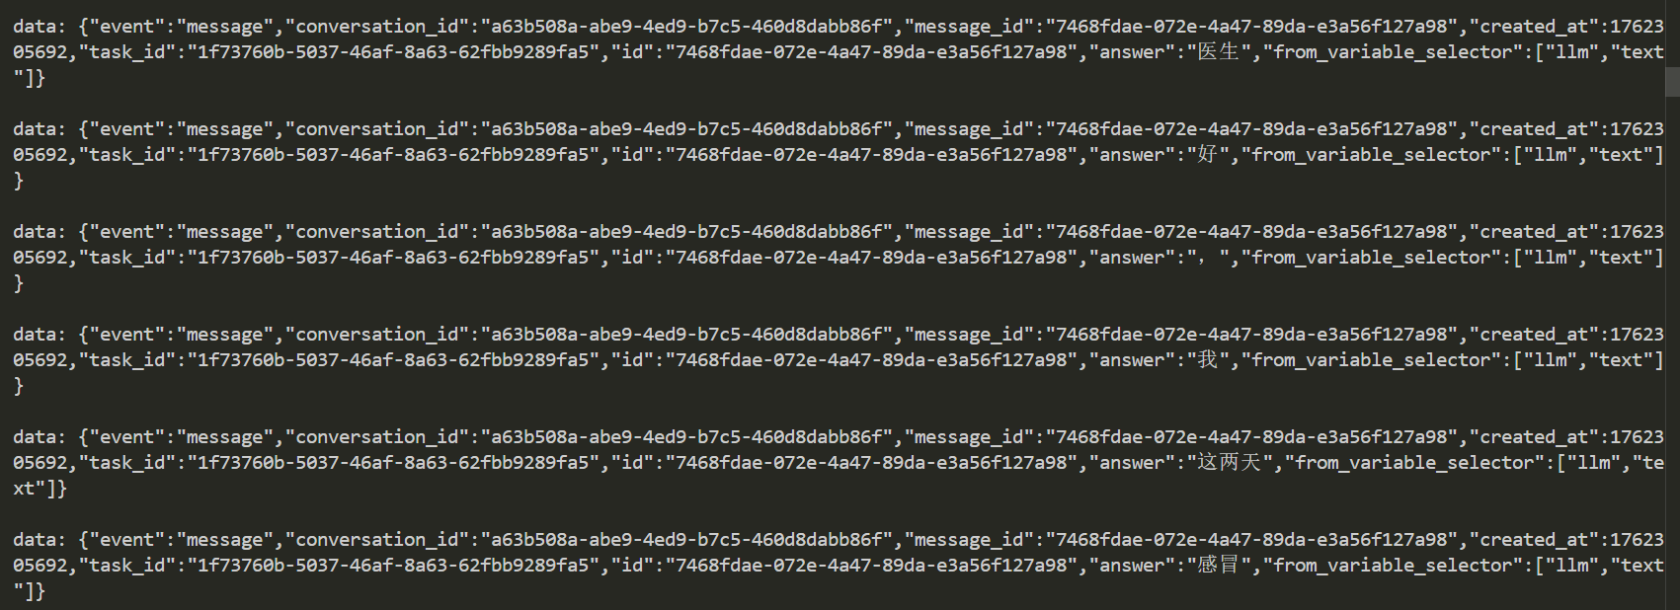

Title为”问诊进度”的流式数据中包含了问诊进度信息。为result部分

6.大模型开场白接口
接口名称：开方情景模拟智能体开场白
接口地址(baseurl)：http://188.18.18.149:5001/ v1/parameters
请求方式： GET
请求数据格式： Content-Type: application/json
返回数据格式：JSON
请求头：{"Content-Type": "application/json",Authorization: Bearer {api_key}}
api_key: app-0lXKw8jeRwql9pywahrMujCA

仅需请求头而无需请求参数

响应参数示例：
{
"opening_statement": "医生您好，我身体不太舒服", //该字段为需要获得的开场白
"suggested_questions": [],
"suggested_questions_after_answer": {
"enabled": false
},
"speech_to_text": {
"enabled": false
},
"text_to_speech": {
"enabled": false,
"voice": "",
"language": ""
},…
}

